陽明海運小學堂校巡簡章

計畫說明
- 海運職人入校，給孩子另類職業初探新風貌--
我們的日常生活是如何透過海上運輸撐起呢？
海洋是台灣連結全世界的通道，關於海的聯想不只觀光、漁食，還可有船運與世界各國串連的國際觀。
- 結合環境教育與海洋教育，給孩子一堂企業ESG趨勢課--
關於海洋環境保護，不只海廢議題、海生物保育，海運業如何尋求經濟與環境的永續以更符合國際法規？
陽明海運文化基金會與旗下陽明海洋文化藝術館志工，以活動式課程設計，讓孩子規畫航線、上船啟航注意置換壓艙水等內容，歡迎各校教師免費為學子團體申請。
課程對象
台北市
國小5年級以上、國高中學生，以一班為單位(約25-35人)，同校可一天單場或一天兩場之安排。
課程時間
課程需安排2堂課約80分鐘 (2節課)
課程費用：免費
課程場地設備需求
課程場地：需可配合《活動場地圖》配置，並可以投放影片
課程設備：請配合準備筆電、單槍投影機、投影幕、活動白板(或佈告展板)及麥克風
課程方式/流程
活動-簡報-動畫短片-有獎徵答
主題 | 內容 | 方式 | 時間
相見歡 | 開場介紹 |  | 5
運輸與生活 | 它從哪裡來？  找艘適合的船吧！  規畫航線 | 活動/動畫 | 40
海洋永續 | 船隊有哪些方法來支持海洋環境永續？ | 動畫/解說 | 20
活動驗收 | 填寫回饋單/有獎徵答/宣傳品贈送 |  | 10
報名梯次：
梯次日期 | 日期 | 時間 | 備註
第一梯 | 113.05.01(三) | 課程時長80分鐘  可依照班級課程時間安排 | 以一班為單位(約25-35人)，同校可一天單場或一天兩場之安排。
第二梯 | 113.05.03(五) | 課程時長80分鐘  可依照班級課程時間安排
第三梯 | 113.05.15(三) | 課程時長80分鐘  可依照班級課程時間安排
第四梯 | 113.05.17(五) | 課程時長80分鐘  可依照班級課程時間安排
第五梯 | 113.05.22(三) | 課程時長80分鐘  可依照班級課程時間安排
第六梯 | 113.05.24(五) | 課程時長80分鐘  可依照班級課程時間安排
第七梯 | 113.06.05(三) | 課程時長80分鐘  可依照班級課程時間安排
第八梯 | 113.06.07(五) | 課程時長80分鐘  可依照班級課程時間安排
第九梯 | 113.06.12(三) | 課程時長80分鐘  可依照班級課程時間安排
第十梯 | 113.06.14(五) | 課程時長80分鐘  可依照班級課程時間安排

報名流程：
上網填寫報名表>基金會承辦窗口聯繫>雙方確認活動時間、活動地點、授課對象/人數(需至少2週前預約)

報名期間截止：即日起至113年05月31日
注意事項：
- 報名結果將以Email通知。
- 活動結束後請學生填寫活動學習單。
- 活動結束後請導師線上填妥問卷、MAIL活動照片5張
- 報名參加即表同意並授權陽明海運文化基金會基於推廣藝文活動，可無償拍攝、修飾、使用、公開展示學員之肖像，並於相關網站、電子、平面…等媒體進行本活動之宣傳。本基金會將遵守關於本人肖像權之運用，絕不逾越公益用途。
- 課程洽詢：(02)2421-5681#109 何小姐

活動場地圖
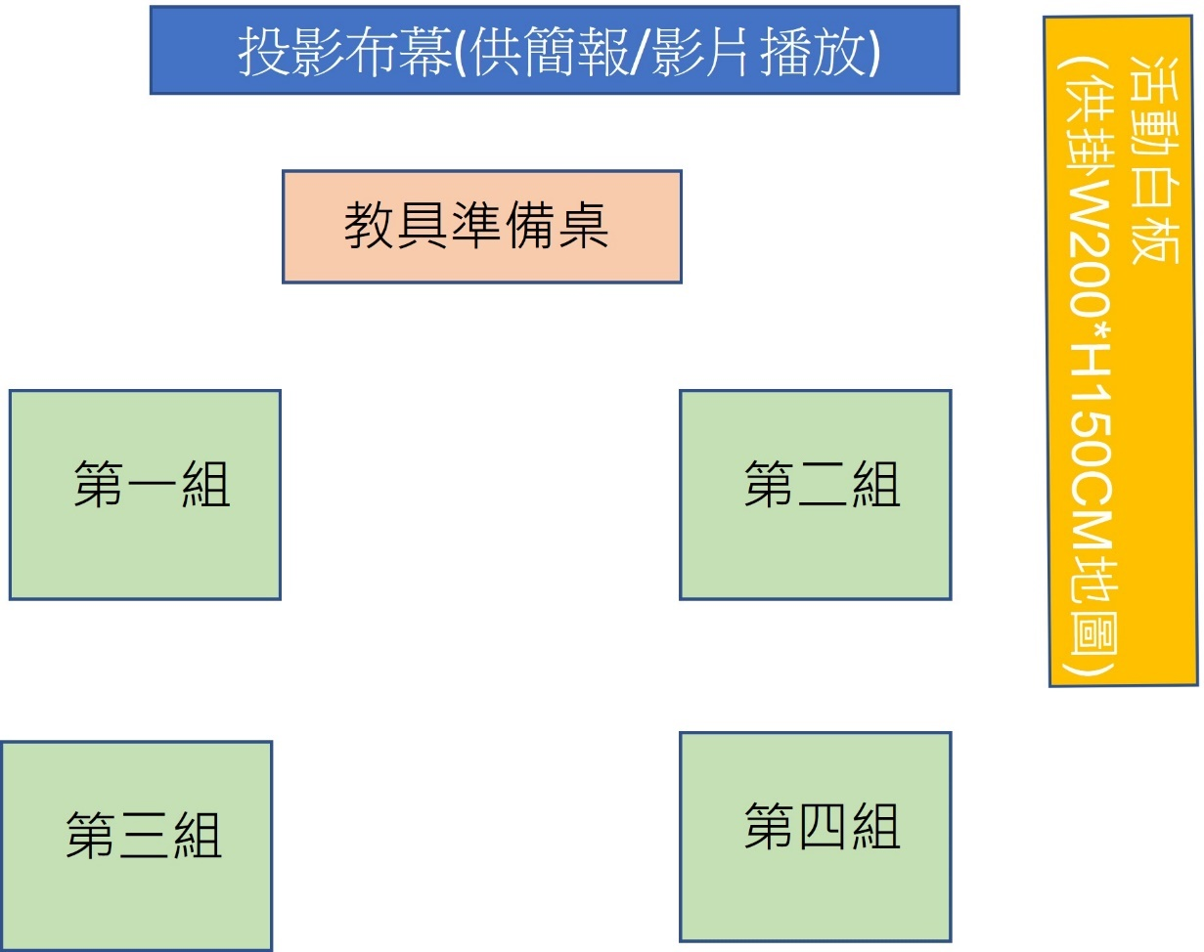

報名連結

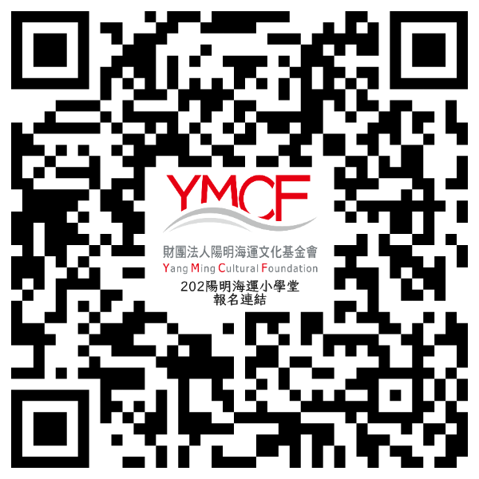
了解更多

